Тест
1. В Красную книгу внесены многие виды грибов. Основные факторы, которые могли привести к сокращению их численности:
1) выброс вредных веществ промышленными предприятиями;
2) поедание грибов животными и человеком;
3) изменение температуры по сезонам года;
4) вырубка леса.
2. Основная роль грибов в сообществе живых организмов – это роль …
1) продуцентов;
2) консументов;
3) хищников;
4) редуцентов.
3. Паразитический образ жизни ведут …
1) Подосиновик;
2) Лисичка настоящая;
3) Гриб-чага;
4) Поганка бледная.
4. Симбиотические отношения с хвойными имеет …
1) Трутовик чешуйчатый;
2) Масленок обыкновенный;
3) Шампиньон полевой ;
4) Подберезовик.
5. Найдите неверное утверждение:
1) Грибы участвуют в образовании микоризы.
2) Грибы-паразиты вызывают серьезные заболевания человека (микозы), животных и растений.
3) Многие грибы содержат токсичные вещества, которые разрушаются при кипячении.
4) Грибы разрушают изделия из древесины, вызывают порчу продуктов питания, биоповреждения промышленных изделий и материалов произведений искусства.
6. Верны ли следующие утверждения:
А. Грибы участвуют в круговороте веществ в природе и в экосистеме являются продуцентами.
В. Перерабатывая различные органические остатки и разрушая целлюлозу, грибы участвуют в почвообразовании и повышают плодородие почв.
1) верно только А;
2) верно только В;
3) верны оба;
4) не верны оба.
7. Гриб Трутовик скошенный по способу питания относится к:
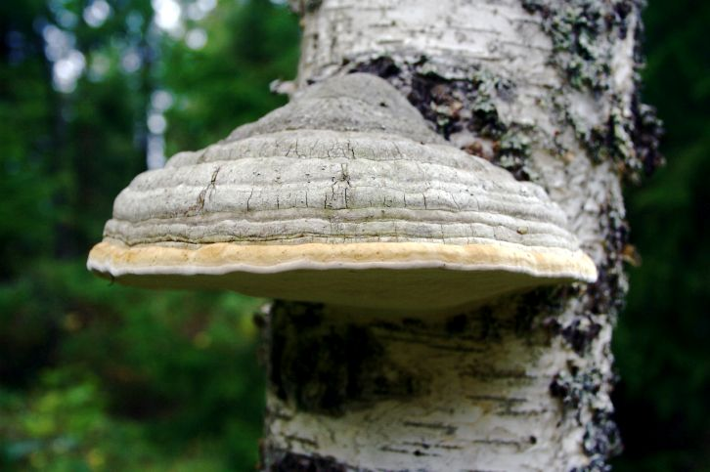
1) паразитам;
2) автотрофам;
3) симбионтам;
4) сапрофитам.
8. Гриб получает от корней деревьев:
1) минеральные вещества;
2) органические вещества;
3) воду;
4) кислород.
9. Дерево получает с помощью гриба:
1) органические вещества;
2) кислород;
3) воду и минеральные вещества;
4) углекислый газ.
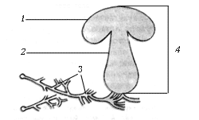
10. Подпишите обозначенные на рисунке части гриба:
1)
2)
3)
4)

11. Какую функцию выполняет микориза?
1) накапливает питательные вещества;
2) проводит минеральные вещества к грибам;
3) снабжает растение минеральными веществами, а гриб органическими;
4) снабжает растение питательными веществами.
12. Верны ли следующие утверждения:
А. Грибы в микробиологической промышленности являются производителями ферментов, витаминов, органических кислот, антибиотиков.
В. Съедобные грибы – важный источник пищевого белка. Во многих странах культивируют шампиньоны, вешенку, белый гриб.
1) верно только А;
2) верно только В;
3) верны оба;
4) не верны оба.
13. Гриб, чье плодовое тело живет десятки лет, называется:
1) Мухомор вонючий;
2) Трутовик каемчатый;
3) Сыроежка синяя;
4) Плесень обыкновенная.
14. Для процесса дыхания грибам необходим…
1) кислород;
2) углекислый газ;
3) азот;
4) метан.
15. Для питания грибам необходимы …
1) минеральные вещества;
2) углекислый газ и кислород;
3) вода, углекислый газ и свет;
4) органические вещества.
16. Наука, изучающая грибы, называется:
1) ботаника;
2) зоология;
3) микология;
4) гистология.
17. Грибы размножаются…
1) семенами;
2) плодами;
3) спорами;
4) стеблем.
18. К ядовитым грибам относятся …
1) лисичка и мухомор вонючий;
2) свинушка тонкая и опенок ложный;
3) гриб-зонтик и сыроежка зеленая;
4) дубовик крапчатый и шампиньон полевой.
19. К съедобным грибам относятся …
1) лисичка и мухомор розовый;
2) свинушка тонкая и опенок осенний;
3) гриб-зонтик краснеющий и сыроежка рвотная;
4) подберезовик и шампиньон желтокожий.
20. Грибы-паразиты питаются …
1) водой из почвы;
2) углекислым газом;
3) минеральными солями;
4) соками растений.
21. Укажите правильный способ сбора грибов:
1)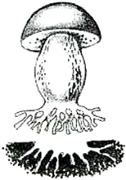2) 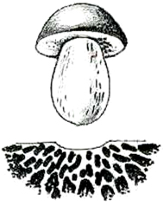3) 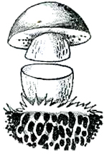
4) все способы верны
22. Структура, образованная гифами гриба и корнями дерева, называется…
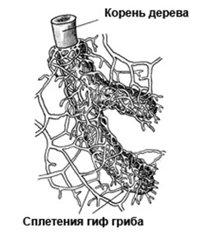
1) мицелием;
2) микоризой;
3) спорангием;
4) мукор.

23. Раны на стволах деревьев могут привести к их гибели, так как туда …
1) проникает вода;
2) проникает воздух;
3) попадают споры гриба-трутовика;
4) попадает грязь.
24. Наука, изучающая взаимоотношения живых организмов и среды их обитания, –
1) фенология;
2) физиология;
3) систематика;
4) экология.

